LA NUOVA VITA DI PEDRO!

Pedro appena arrivato in canile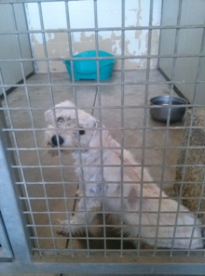

 NELLA NUOVA CASA

Questo delizioso piccolo peluche è arrivato nell’ estate 2014 in canile ,trovato vagante nei dintorni di Ravenna.
Potete vederlo all’arrivo, sporco e smarrito, a chiedersi cosa ci faceva in un box, e cosa ne sarebbe stato di lui…
Fra i tanti animali abbandonati di questi ultimi mesi, Pedro è stato molto fortunato: la sua nuova amica umana ha conquistato la sua fiducia con tanto affetto e tante coccole e grazie a lei inizia a conoscere il mondo , quel mondo che a volte ancora lo intimorisce. Ora lo aspettano tante scoperte ed una vita sicura e felice.

